TUẦN 4
ĐẠO ĐỨC
CHỦ ĐỀ 1: EM YÊU TỔ QUỐC VIỆT NAM
Bài 02: EM YÊU TỔ QUỐC VIỆT NAM (T1)

I. YÊU CẦU CẦN ĐẠT:
1. Năng lực đặc thù: Sau bài học, học sinh sẽ:
- Thực hiện được hành vi, việc làm thể hiện tình yêu Tổ quốc Việt Nam, nghiêm trang khi chào cờ và hát Quốc ca; yêu quý, bảo vệ thiên nhiên; trân trọng và tự hào về truyền thống lịch sử, văn hóa của đất nước.
- Có cảm xúc tự hào khi nghe bài hát Quốc ca.
2. Năng lực chung.
- Năng lực tự chủ, tự học: Biết quan sát, tìm hiểu và kể tên được các tỉnh, thành phố trong cả nước.
- Năng lực giải quyết vấn đề và sáng tạo: Tự tìm hiểu thêm về các tỉnh, thành phố trong cả nước.
- Năng lực giao tiếp và hợp tác: Biết chia sẻ, trao đổi, trình bày trong hoạt động nhóm.
3. Phẩm chất.
- Phẩm chất yêu nước: Có cảm xúc tự hào khi nghe bài hát Quốc Ca.
- Phẩm chất nhân ái: Có ý thức giúp đỡ lẫn nhau trong hoạt động nhóm để hoàn thành nhiệm vụ.
- Phẩm chất chăm chỉ: Chăm chỉ quan sát, suy nghĩ, trả lời câu hỏi liên quan.
- Phẩm chất trách nhiệm: Giữ trật tự, biết lắng nghe, học tập nghiêm túc.
II. ĐỒ DÙNG DẠY HỌC
- Kế hoạch bài dạy, bài giảng Power point.
- SGK và các thiết bị, học liệu phụ vụ cho tiết dạy.

III. HOẠT ĐỘNG DẠY HỌC
Hoạt động của giáo viên | Hoạt động của học sinh
1. Khởi động:
- Mục tiêu:
+ Giúp khơi gợi cảm xúc đạo đức, khai thác kinh nghiệm với các chuẩn mực đạo đức để kích thích nhu cầu tìm hiểu, khám phá tri thức mới.
- Cách tiến hành:
- GV nêu tên trò chơi “Ai nhanh hơn HS lớp 3”  - Tổ chức cho HS tham gia chơi trò chơi, chia lớp thành 4 đội chơi: Lần lượt các đội chơi kể tên các tỉnh, thành phố của đất nước Việt Nam, đội nào kể nhiều và chính xác hơn sẽ thắng cuộc.  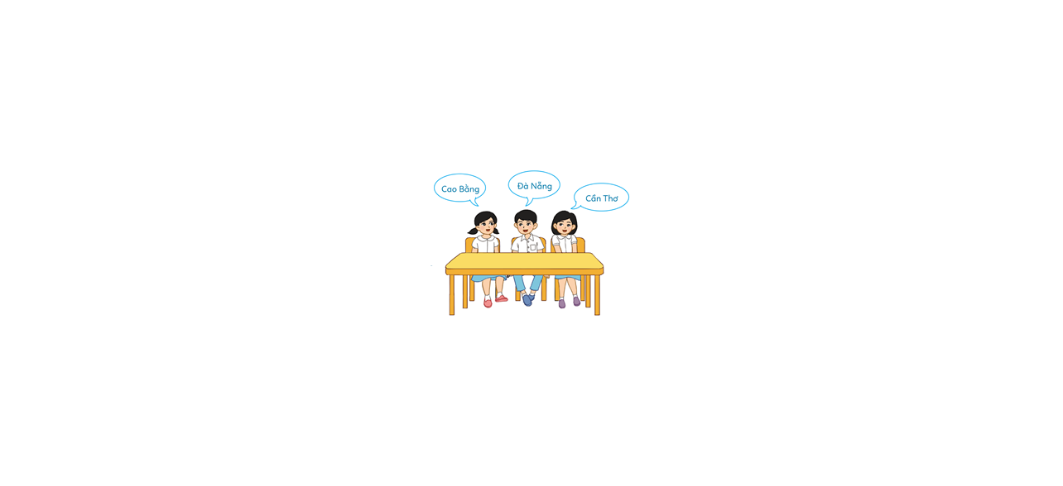  - GV tổng kết trò chơi, nhận xét, tuyên dương.  - GV dẫn dắt vào bài mới. | - HS chia thành các đội.  - Tham gia chơi trò chơi theo hướng dẫn của GV.  - HS lắng nghe.
2. Khám phá:
- Mục tiêu: HS thực hiện được hành vi đúng khi chào cờ.
- Cách tiến hành:
Hoạt động 1: Xác định hành vi không nghiêm trang khi chào cờ. (Làm việc chung cả lớp)  - GV mời HS nêu yêu cầu.  - GV giới thiệu tranh yêu cầu HS quan sát, đọc thầm câu hỏi:  a) Hãy chỉ ra những hành vi không nghiêm trang khi chào cờ?  b) Khi chào cờ, em cần phải làm gì?  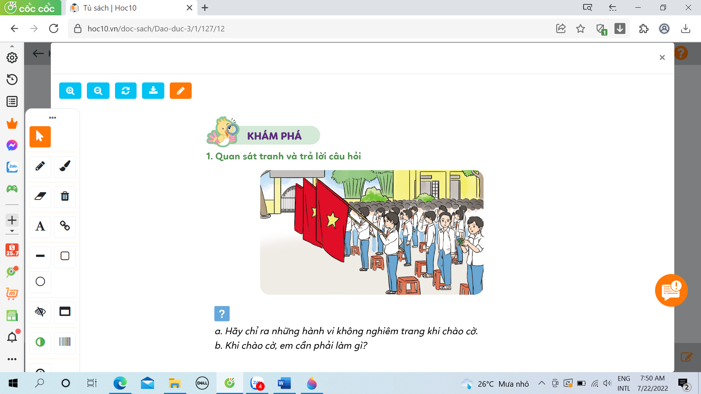  - GV mời 3-5 HS tham gia chào cờ đúng.  - GV mời HS khác nhận xét.  - GV nhận xét, đánh giá. Kết luận những hành vi không nghiêm trang khi chào cờ: trang phục không chỉnh tề, tư thế không đứng nghiêm khi chào cờ, tay không đưa lên theo đúng tư thế chào, làm việc riêng khi chào cờ.  + Khi chào cờ cần thực hiện những thao tác sau: chỉnh đốn trang phục gọn gàng, bỏ mũ, nón xuống, thực hiện động tác chào theo nghi thức, tư thế nghiêm trang, hai tay nắm hờ, mắt hướng về phía chào. | - 1 HS nêu yêu cầu.  - HS quan sát tranh và nhận ra những hành vi không nghiêm trang khi chào cờ.  - HS trả lời câu hỏi.  - 3-5 HS chào cờ đúng.  - HS nhận xét, góp ý, bổ sung câu trả lời của bạn.  - HS lắng nghe.
3. Luyện tập
- Mục tiêu:
+ Học sinh lựa chọn và xác định được những hành vi đúng thể hiện tình yêu thiên nhiên, đất nước.
- Cách tiến hành:
Hoạt động 2: Chọn hành vi đúng thể hiện tình yêu thiên nhiên, đất nước. (làm cá nhân).  - GV mời HS nêu yêu cầu.  - HS quan sát tranh xác định xác định được hành vi đúng trong việc thể hiện tình yêu thiên nhiên, đất nước, biết đưa ra những lời khuyên đối với những bạn có hành vi chưa đúng.  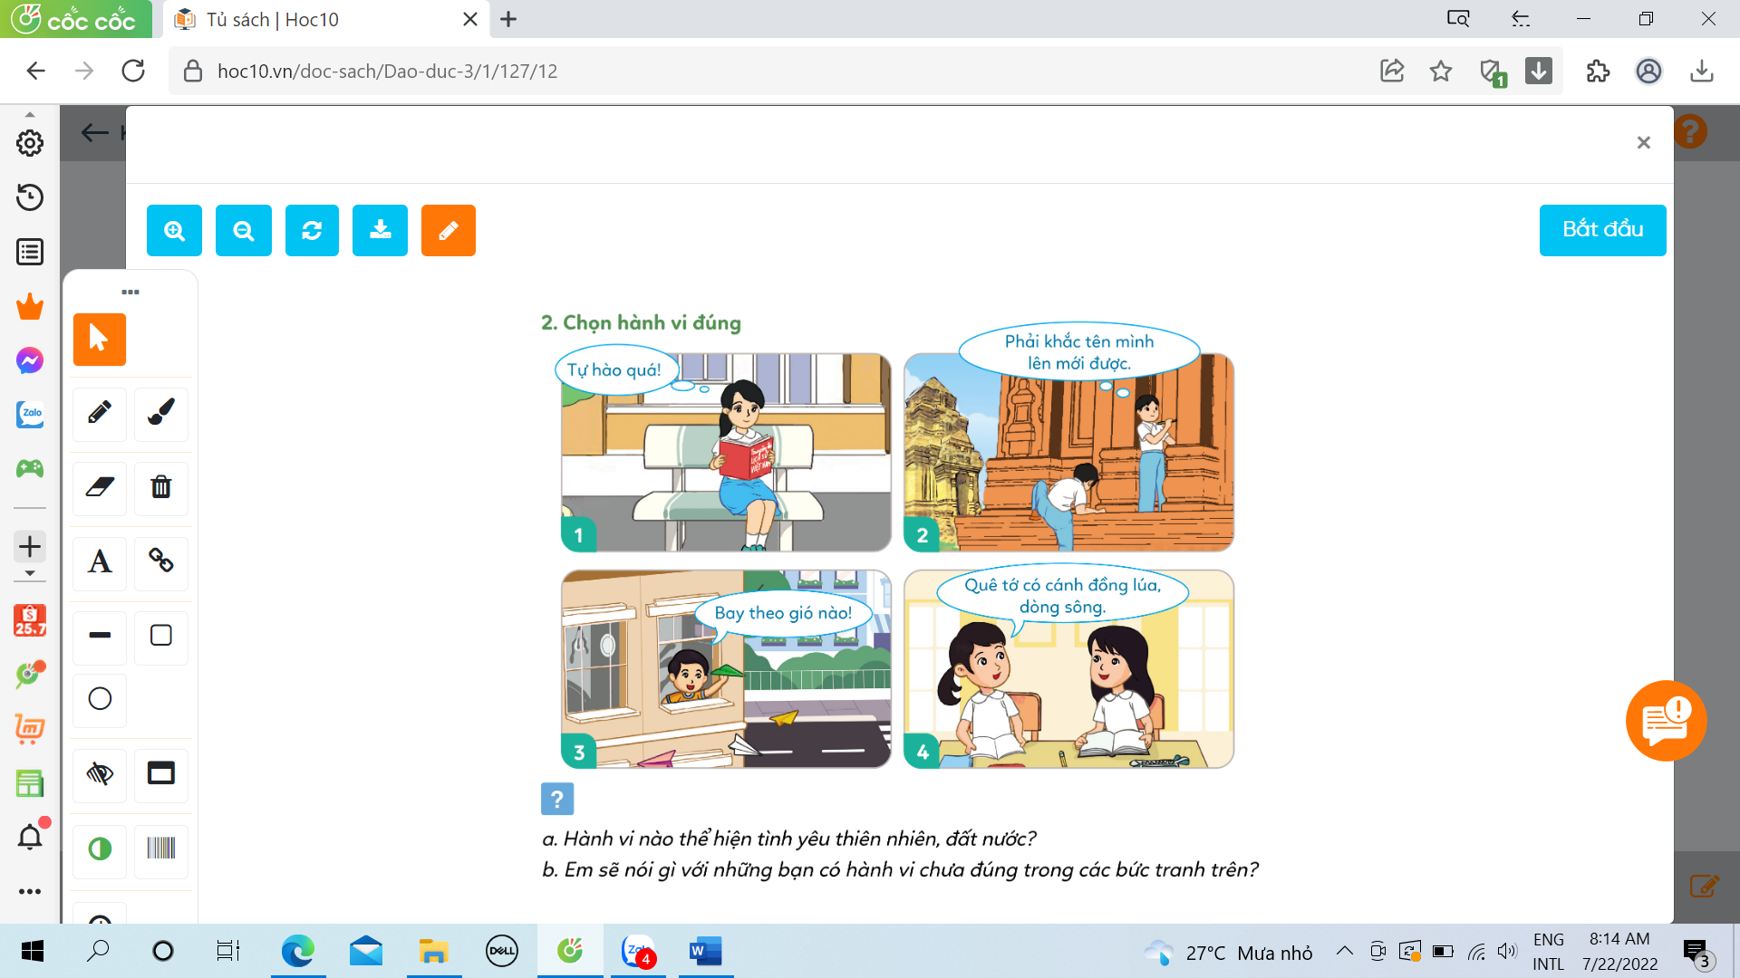  - GV giới thiệu 4 bức tranh, yêu cầu HS quan sát và trả lời câu hỏi:  a) Hành vi nào thể hiện tình yêu thiên nhiên, đất nước?  b) Em sẽ nói gì với những người bạn có hành vi chưa đúng trong các bức tranh trên?  - GV mời HS trình bày theo hiểu biết của mình.  - GV mời HS khác nhận xét.  - GV tuyên dương, chốt nội dung:  + Hành vi thể hiện tình yêu thiên nhiên, đất nước: đọc sách báo để tìm hiểu về lịch sử Việt Nam (tranh 1), tự hào về cảnh đẹp của quê hương Việt Nam (tranh 4).  + Đưa ra một số lời khuyên: không được phá hoại các di tích lịch sử, danh lam thắng cảnh (tranh 2), cần biết giữ cho cảnh quan môi trường xung quanh sạch đẹp (tranh 3). | - 1 HS đọc yêu cầu bài.  - HS quan sát tranh và trả lời câu hỏi.  - 3-4 HS tham gia phát biểu câu trả lời.  - HS nhận xét bổ sung, góp ý.  - Các nhóm nhận xét nhóm bạn.
3. Vận dụng.
- Mục tiêu:
+ Củng cố kiến thức về thể hiện tình yêu thiên nhiên, đất nước.
+ Vận dụng vào thực tiễn để thực hiện tốt lễ chào cờ và hát Quốc ca.
- Cách tiến hành:
- GV tổ chức vận dụng bằng hình thức thi đua chào cờ đúng nhất. Lớp trưởng điều hành lễ chào cờ.  + GV yêu cầu học sinh chia ra thành các nhóm (3-4 nhóm). Mỗi nhóm thực hành làm lễ chào cờ và hát Quốc ca 1 lượt.  + Mời các thành viên trong lớp nhận xét trao giải cho nhóm chào cờ tốt nhất, hát Quốc ca đúng và hay nhất.  - Nhận xét, tuyên dương | - HS chia nhóm và tham gia thực hành chào cờ.  + Lần lượt các nhóm thực hành theo yêu cầu giáo viên.  + Các nhóm nhận xét bình chọn  - HS lắng nghe,rút kinh nghiệm
4. Điều chỉnh sau bài dạy:
.......................................................................................................................................
.......................................................................................................................................
.......................................................................................................................................

ĐẠO ĐỨC
CHỦ ĐỀ 1: EM YÊU TỔ QUỐC VIỆT NAM
Bài 02: EM YÊU TỔ QUỐC VIỆT NAM (T2)

I. YÊU CẦU CẦN ĐẠT:
1. Năng lực đặc thù: Sau bài học, học sinh sẽ:
- HS lựa chọn và xác định được hành vi đúng thể hiện tình yêu thiên nhiên, đất nước.
- Tự hào được là người Việt Nam.
2. Năng lực chung.
- Năng lực tự chủ, tự học: Biết thể hiện sự trân trọng, tự hào về truyền thống lịch sử, văn hóa của đất nước.
- Năng lực giải quyết vấn đề và sáng tạo: tham gia trò chơi, vận dụng. Tự tìm hiểu thêm về truyền thống văn hóa, lịch sử của Việt Nam.
- Năng lực giao tiếp và hợp tác: Biết chia sẻ, trao đổi, trình bày trong hoạt động nhóm.
3. Phẩm chất.
- Phẩm chất yêu nước: Có biểu hiện yêu nước thể hiện qua việc trân trọng và tự hào về truyền thống văn hóa, lịch sử Việt Nam.
- Phẩm chất nhân ái: Có ý thức giúp đỡ lẫn nhau trong hoạt động nhóm để hoàn thành nhiệm vụ.
- Phẩm chất chăm chỉ: Chăm chỉ quan sát, suy nghĩ, trả lời câu hỏi; về truyền thống văn hóa, lịch sử Việt Nam.
- Phẩm chất trách nhiệm: Giữ trật tự, biết lắng nghe, học tập nghiêm túc.
II. ĐỒ DÙNG DẠY HỌC
- Kế hoạch bài dạy, bài giảng Power point.
- SGK và các thiết bị, học liệu phụ vụ cho tiết dạy.

III. HOẠT ĐỘNG DẠY HỌC
Hoạt động của giáo viên | Hoạt động của học sinh
1. Khởi động:
- Mục tiêu:
+ Tạo không khí vui vẻ, khấn khởi trước giờ học.
+ Kiểm tra kiến thức đã học ở bài trước.
- Cách tiến hành:
- GV cho HS xem một đoạn phim thể hiện tình yêu thiên nhiên, đất nước.  + GV mời HS nêu nhận xét về những cảnh đẹp đó.  + GV mời HS giới thiệu thêm một số hành vi thể hiện tình yêu thiên nhiên, đất nước mà em biết.  - GV nhận xét, tuyên dương.  - GV dẫn dắt vào bài mới. | - HS xem Video.  + HS nêu nhận xét về những hành vi thể hiện tình yêu thiên nhiên đất nước.  + 3-4 HS giới thiệu thêm.  - HS lắng nghe.
2. Luyện tập:
- Mục tiêu:
- HS biết cách thực hiện những việc làm cụ thể thể hiện tình yêu Tổ quốc Việt Nam.
- HS biết trân trọng và tự hào về truyền thống lịch sử, văn hóa của Việt Nam.
- Cách tiến hành:
Hoạt động 1: Những việc làm thể hiện tình yêu Tổ quốc Việt Nam. (Làm việc nhóm 4)  - GV mời HS nêu yêu cầu.  - GV mời HS mở SGK trang 13, đọc thông tin về Anh Kim Đồng - Người anh hùng nhỏ tuổi.  - Yêu cầu HS thảo luận nhóm 4 trả lời 2 câu hỏi sau:  - GV mời các nhóm phát biểu.  a) Tình yêu Tổ quốc của anh Kim Đồng được thể hiện qua hành động nào?  b) Em và các bạn cần làm gì để thể hiện tình yêu Tổ quốc?  - GV mời nhóm khác nhận xét.  - GV nhận xét tuyên dương, sửa sai (nếu có).  Hoạt động 2: Tìm hiểu truyền thống lịch sử, văn hóa của Việt Nam. (làm việc nhóm 4).  - GV mời HS nêu yêu cầu.  - GV yêu cầu HS làm việc nhóm 4, quan sát và trả lời câu hỏi:  a) Các bạn trong tranh thể hiện sự trân trọng, tự hào về truyền thống lịch sử, văn hóa của đất nước ta như thế nào?  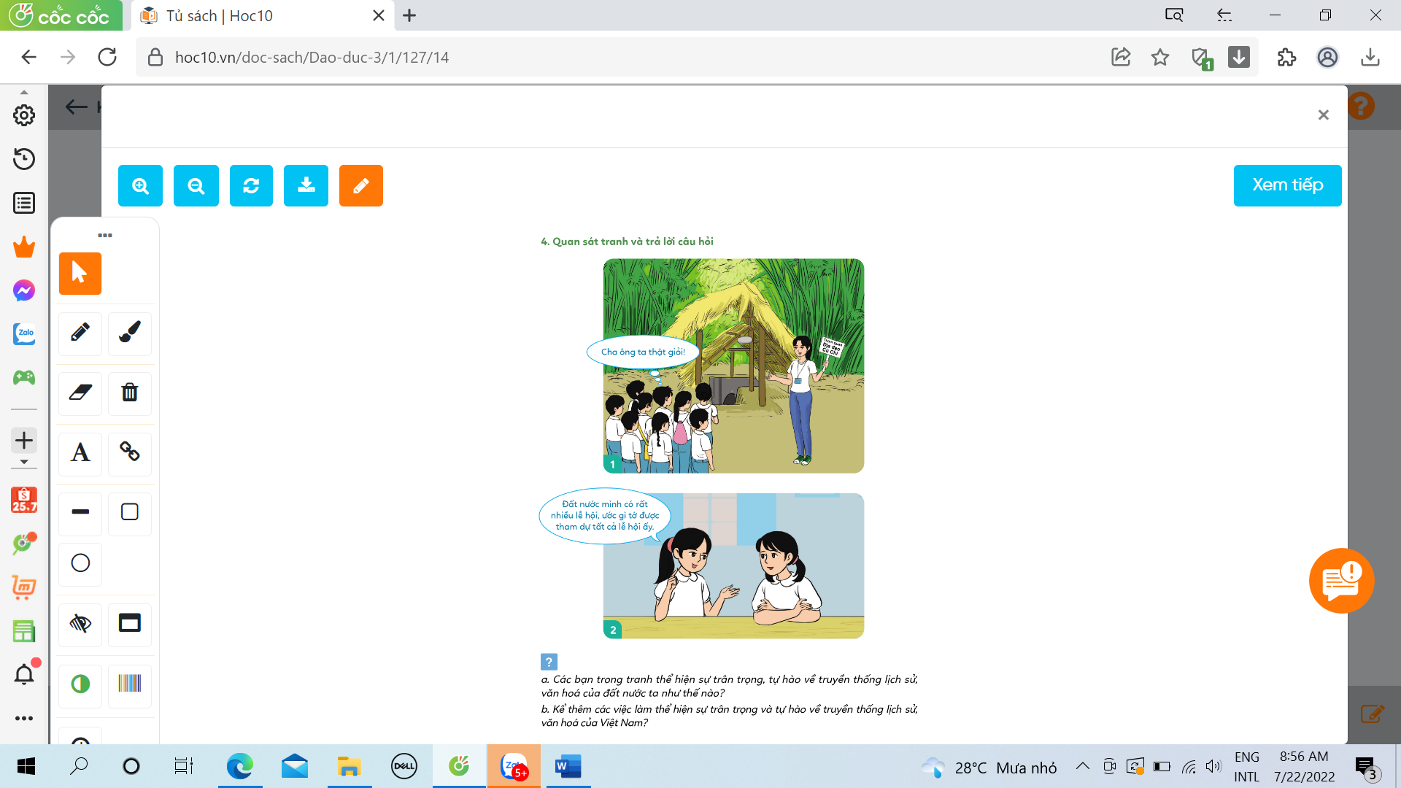  b) Kể thêm các việc làm thể hiện sự trân trọng và tự hào về truyền thống lịch sử, văn hóa của Việt Nam?  - GV mời các nhóm trình bày.  - GV mời các nhóm khác nhận xét.  - GV nhận xét tuyên dương nhóm có kết quả tốt và nhấn mạnh. Để phát huy được những truyền thống tốt đẹp đó không thể thiếu được sự phát triển và không ngưng học tập nghiên cứu của các em, để đất nước ngày càng vững mạnh hơn. | - 1 HS nêu yêu cầu.  - 2 HS đọc thông tin: Anh Kim Đồng-Người anh hùng nhỏ tuổi.  - Đại diện các nhóm phát biểu.  + Tình yêu Tổ quốc của Kim Đồng được thể hiện qua hành động: sau khi Kim Đồng làm nhiệm vụ dẫn cán bộ vào căn cứ, anh đã phát hiện ra địch phục kích chờ bắt các cán bộ. Vì vậy, anh đã cử đồng đội về báo cáo các đồng chí cán bộ, còn anh thì đánh lạc hướng địch  + Để thể hiện tình yêu Tổ quốc, em cần học tập chăm chỉ, ngoan ngoãn, hăng say, tích cực tham gia các hành động có ý nghĩa tốt đẹp về đất nước, yêu đất nước và con người.  - Các nhóm khác nhận xét, bổ sung câu trả lời nhóm bạn.  + HS lắng nghe, rút kinh nghiêm.  - 1 HS nêu yêu cầu.  - Các nhóm thảo luận, trao đổi và trình bày:  + Các bạn trong tranh thể hiện sự trân trọng, tự hào về truyền thống lịch sử, văn hóa của đất nước ta: tập trung, chăm chú lắng nghe cô hướng dẫn viên giới thiệu về di tích lịch sử; dành lời khen về công lao của ông cha ta ngày xưa, bày tỏ sự mong muốn tham gia các lễ hội của đất nước.  + HS kể thêm: truyền thống nhân nghĩa, truyền thống hiếu học, truyền thống cần cù, chăm chỉ; các tập tục văn hóa tốt đẹp như gói bánh chưng, bánh giầy; các loại hình nghệ thuật dân tộc như tuồng, chèo,...  - Các nhóm trình bày:  - Các nhóm khác khác nhận xét, bổ sung.  + HS lắng nghe.
3. Vận dụng.
- Mục tiêu:
+ Củng cố kiến thức về truyền thống lịch sử, văn hóa Việt Nam.
+ Vận dụng vào thực tiễn để phát triển phẩm chất yêu nước.
- Cách tiến hành:
- GV sử dụng video “Việt nam Tổ quốc của chúng ta” để HS quan sát và tìm hiểu thêm về đất nước, về sự phát triển trong giai đoạn hiện nay.  + GV và HS cùng trao đổi về sự phát triển của đất nước qua video.  - Nhận xét, tuyên dương | - HS cùng xem Video.  - Cùng trao đổi, chia sẻ với GV những hiểu biết của mình về sự phát triển đất nước.  - HS lắng nghe, rút kinh nghiệm
4. Điều chỉnh sau bài dạy:
.......................................................................................................................................
.......................................................................................................................................
.......................................................................................................................................

TUẦN 6
ĐẠO ĐỨC
CHỦ ĐỀ 1: EM YÊU TỔ QUỐC VIỆT NAM
Bài 02: EM YÊU TỔ QUỐC VIỆT NAM (Tiết 3)

I. YÊU CẦU CẦN ĐẠT:
1. Năng lực đặc thù: Sau bài học, học sinh sẽ:
- HS đưa ra được cách ứng xử phù hợp trong việc thể hiện tình yêu Tổ quốc.
- Bày tỏ được quan điểm của bản thân về tình yêu quê hương, đất nước.
- Sưu tầm được một số tranh ảnh, viết đoạn văn ngắn, làm thơ, ... về các chú bộ đội đang bảo vệ biên giới, hải đảo.
- Thực hiện được hành vi, việc làm thể hiện tình yêu Tổ quốc Việt Nam; nghiêm trang khi chào cờ và hát Quốc ca; yêu quý, bảo vệ thiên nhiên, trân trọng và tự hào về truyền thống lịch sử, văn hóa của đất nước.
- Xác định được trách nhiệm của mình để thể hiện tình yêu Tổ quốc.
2. Năng lực chung.
- Năng lực tự chủ, tự học: Biết thực hiện tốt những nhiệm vụ trong viết học.
- Năng lực giải quyết vấn đề và sáng tạo: Lựa chọn được những bức ảnh đẹp để giới thiệu và sáng tạo trong viết đoạn văn ngắn, làm thơ, … về các chú bộ đội đang bảo vệ biên giới, hải đảo.
- Năng lực giao tiếp và hợp tác: Biết chia sẻ, trao đổi, trình bày trong hoạt động nhóm.
3. Phẩm chất.
- Phẩm chất yêu nước: Có biểu hiện yêu nước qua trình bày cảm xúc của mình.
- Phẩm chất nhân ái: Có ý thức giúp đỡ lẫn nhau trong hoạt động nhóm để hoàn thành nhiệm vụ.
- Phẩm chất chăm chỉ: Chăm chỉ tìm hiểu và lựa chọn cảnh đẹp để giới thiệu cho bạn, qua đó hoàn thành tốt các nhiệm vụ học tập trong giờ học.
- Phẩm chất trách nhiệm: Giữ trật tự, biết lắng nghe, học tập nghiêm túc.
II. ĐỒ DÙNG DẠY HỌC
- Kế hoạch bài dạy, bài giảng Power point.
- SGK và các thiết bị, học liệu phụ vụ cho tiết dạy.

III. HOẠT ĐỘNG DẠY HỌC
Hoạt động của giáo viên | Hoạt động của học sinh
1. Khởi động:
- Mục tiêu:
+ Tạo không khí vui vẻ, khấn khởi trước giờ học.
+ Kiểm tra kiến thức đã học ở bài trước.
- Cách tiến hành:
- GV mở bài hát “Quê hương tươi đẹp” để khởi động bài học.  + GV cùng chia sẻ với HS về nội dung bài hát.  - GV Nhận xét, tuyên dương.  - GV dẫn dắt vào bài mới | - HS lắng nghe, hát và biểu diễn theo.  - HS Chia sẻ với GV về nội dung bài hát.  - HS lắng nghe.
2. Luyện tập:
- Mục tiêu:
+ HS đưa ra được cách ứng xử phù hợp trong việc thể hiện tình yêu Tổ quốc.
+ Bày tỏ được quan điểm của bản thân về tình yêu quê hương, đất nước.
+ Thực hiện được hành vi, việc làm thể hiện tình yêu Tổ quốc Việt Nam; nghiêm trang khi chào cờ và hát Quốc ca; yêu quý, bảo vệ thiên nhiên, trân trọng và tự hào về truyền thống lịch sử, văn hóa của đất nước.
- Cách tiến hành:
Hoạt động 1: Xử lí tình huống  (Làm việc nhóm 4)  - GV mời HS nêu yêu cầu.  - GV yêu cầu HS thảo luận nhóm 4 để đưa cách ứng xử của mình trong các tình huống sau:  + Nam rủ Lan cùng tham gia dọn vệ sinh khu phố vào sáng Chủ nhật. Lan sợ nắng nê từ chối.  Nếu là Nam, em sẽ làm gì?  + Trong buổi giao lưu với các nghệ sĩ đờn ca tài tử do trường tổ chức, Minh đã không tập trung tham gia mà còn rủ Đức đọc truyện.  Nếu là Đức, em sẽ làm gì?  - Tổ chức báo cáo trước lớp.  - GV tổ chức nhận xét, bổ sung.  - GV nhận xét, tuyên dương. | - 1 HS nêu yêu cầu.  - Các nhóm tiến hành thảo luận để đưa ra cách ứng xử phù hợp cho 2 tình huống.  - Đại diện các nhóm báo cáo kết quả thảo luận:  TH1: Nếu là Nam, em sẽ nói để Lan hiểu rằng việc làm cho khu phố sạch hơn là nhiệm vụ chung của mọi người, đây cũng là việc làm thể hiện tình yêu quê hương chúng ta nên làm. Bạn có thể mặc áo chống nắng để tránh nắng.  TH2: Nếu là Đức, em sẽ nhắc nhở bạn cần tôn trọng các nghệ sĩ và môn nghệ thuật truyền thống của dân tộc, hãy tập trung lắng nghe.  - Các nhóm cử đại diện tham gia thi theo thứ tự bốc thăm  - Lớp thảo luận.
Hoạt động 2: Bày tỏ ý kiến. (Làm việc cả lớp)  - GV mời HS nêu yêu cầu.  - GV yêu cầu HS bày tỏ ý kiến của bản thân về các nội dung sau:  a, Nghiêm trang khi chào cờ thể hiện tình yêu Tổ quốc.  b, Giữ gìn vẻ đẹp quê hương là trách nhiệm của mõi chúng ta.  c, Trò chơi dân gian không hấp dẫn.  d, Yêu nước là một truyền thống quý báu của dân tộc ta.  - GV mời các nhóm khác nhận xét.  - GV nhận xét tuyên dương.  Hoạt động 3: Nêu những hiểu biết của em về các địa danh. (Làm việc nhóm 4)  - GV mời HS nêu yêu cầu.  - Cho HS thảo luận nhóm 4 để nêu những hiểu biết của mình về các đại danh sau:  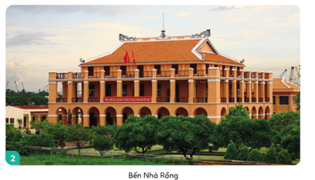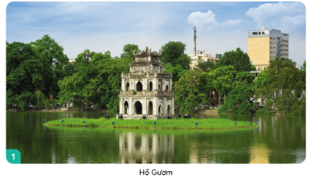  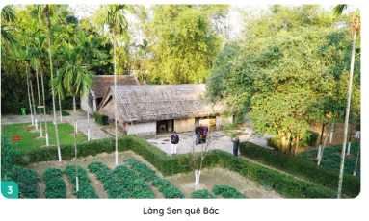  - Tổ chức báo cáo, nhận xét.  - GV nhận xét, tuyên dương.  Hoạt động 4: Thực hiện tư thế nghiêm khi chào cờ. (Làm việc nhóm 4)  - Cho HS đọc phần hướng dẫn, thực hành:  + Bỏ mũ, nón xuống;  + Chỉnh đốn trang phục gọn gàng;  + Tư thế nghiêm trang, hai tay nắm hờ, mắt hướng về phái Quốc kì;  + Thực hiện động tác chào cờ theo nghi thức.  - Cho HS thực hiện động tác chào cờ.  GV quan sát, uốn nắn tư thế  - GV nhận xét, tuyên dương. | - 1 HS nêu yêu cầu.  - HS đưa ý kiến trước lớp:  + Đồng tình với ý kiến a, b, c vì đều thể hiện sự trân trọng, tự hào về truyền thống lịch sử, văn hóa của đất nước ta và tình yêu Tổ quốc.  + Không đồng tình với ý kiến c vì trò chơi dân gian là trò chơi truyền thống của dân tộc, mang một nét đẹp văn hóa của dân tộc, đất nước.  - HS nêu yêu cầu  - Nhóm trưởng điều hành cho các bạn thảo luận.  + Hồ Gươm: viên ngọc xanh duyên dáng giữa lòng Hà Nội, mang nét đẹp cổ kính với Tháp Rùa 3 tầng, đền Ngọc Sơn – Tháp Bút – Đài Nghiên. Hồ Gươm được xem như biểu tượng của Hà Nội.  + Bến Nhà Rồng: trụ sở thương cảng của Sài Gòn, nơi Bác Hồ ra đi tìm đường cứu nước (5/6/1911)  +Làng Sen quê Bác: Làng Kim Liên, xã Kim Liên, huyện Nam Đàn, tỉnh Nghệ An. Nơi đây nổi bật những hồ sen trắng thơm ngát, là di tích lịch sử, điểm du lịch, tham quan nổi tiếng.  - Lớp thảo luận  - Một số HS đọc  - HS nghiêm trang chào cờ
3. Vận dụng.
- Mục tiêu:
+ Xác định được trách nhiệm của mình để thể hiện tình yêu Tổ quốc.
+ Vận dụng vào thực tiễn qua hoạt động viết đoạn văn, làm thơ, ... về các chú bộ đội đang bảo vệ biên giới, hải đảo
- Cách tiến hành:
- GV mời HS chia sẻ những việc em làm để thể hiện tình yêu Tổ quốc.  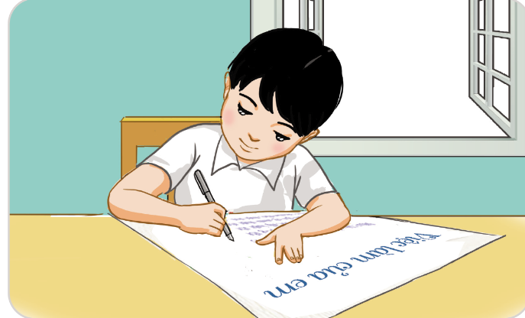  - Cho HS trình bày kết quả sưu tầm tranh, hoặc viết đoạn văn ngắn, viết thơ về các chú bộ đội đang bảo vệ biên giới, hải đảo.  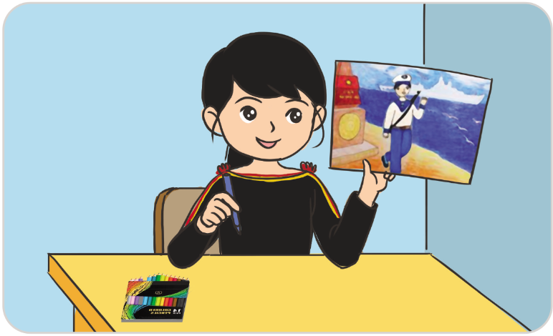  - GV nhận xét, tuyên dương. | - Nhiều HS chia sẻ trước lớp  - Cả lớp làm việc theo yêu cầu của GV.  - 3-5 HS trình bày bài viết
4. Điều chỉnh sau bài dạy:
.......................................................................................................................................
.......................................................................................................................................
.......................................................................................................................................

